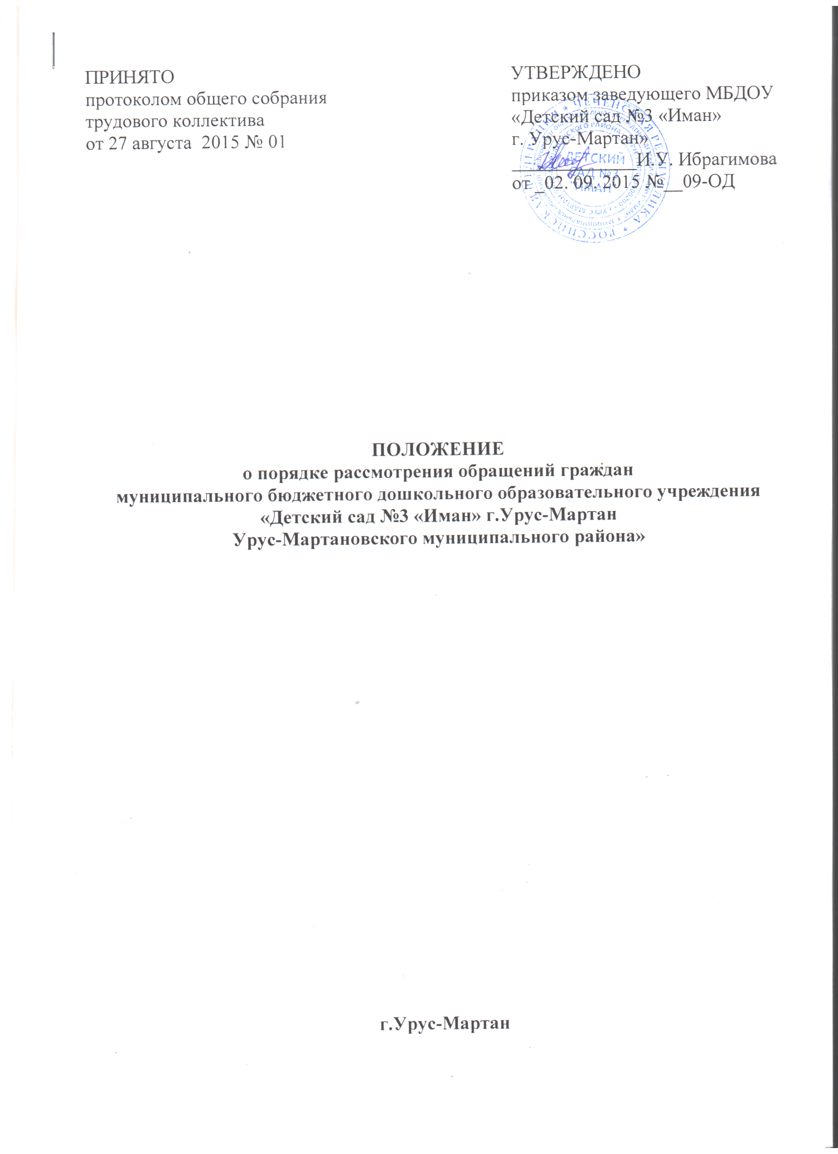

1.Общие положения
1.1.Настоящее Положение о порядке рассмотрения обращений граждан муниципального бюджетного дошкольного образовательного учреждения «Детский сад №3 «Иман» г.Урус-Мартан Урус-Мартановского муниципального района» (далее – ДОУ) разработано в соответствии с Федеральным законом Российской Федерации от 29.12.2012г. № 273-ФЗ «Об образовании в Российской Федерации»; Федеральным законом Российской Федерации от 02.05.2006г. №59-ФЗ «О порядке рассмотрения обращений граждан Российской Федерации».
1.2. Организация работы с обращениями граждан в администрацию ДОУ ведется в соответствии с Конституцией РФ, Федеральным законом от 06.10.2003 г. № 131-ФЗ «Об общих принципах организации местного самоуправления в РФ, Федеральным законом Российской Федерации от 02.05.2006г. №59-ФЗ «О порядке рассмотрения обращений граждан Российской Федерации» и настоящим Положением.
Организация работы с письменными и устными обращениями граждан должна обеспечивать необходимые условия для осуществления предоставленного и гарантированного гражданам Конституцией РФ права обращаться с предложениями, заявлениями и жалобами в письменной и устной форме.
Обращения граждан поступают в виде предложений, заявлений и жалоб.
Предложение - обращение граждан, направленное на улучшение деятельности ДОУ.
Заявление - обращение в целях реализации прав и законных интересов граждан.
Жалоба - обращение с требованием о восстановлении прав и законных интересов граждан, нарушенных действиями (или бездействием) сотрудников ДОУ, а также решениями администрации ДОУ.
Повторными считаются обращения, поступившие от одного и того же лица по одному и тому же вопросу, если со времени подачи первого истек срок рассмотрения или заявитель не удовлетворен данным ему ответом. Письма одного и того же лица и по одному и тому же вопросу, поступившие до истечения срока рассмотрения, считаются первичными.
Анонимными считаются письма граждан без указания фамилии, адреса, по которому должен быть направлен ответ, по таким обращениям ответ не дается.
1.3.При рассмотрении обращения не допускается разглашение сведений, содержащихся в обращении, а также сведений, касающихся частной жизни гражданина, без его согласия.
1.4.Администрация ДОУ систематически анализирует и обобщает обращения граждан, содержащиеся в них критические замечания, с целью своевременного выявления и устранения причин, порождающих нарушение прав и охраняемых законом интересов граждан.
1.5. Правоотношения, связанные с рассмотрением обращений граждан, регулируются Конституцией Российской Федерации, международными договорами Российской Федерации, федеральными конституционными законами, настоящим Федеральным законом и иными федеральными законами.
1.6. Законы и иные нормативные правовые акты субъектов Российской Федерации могут устанавливать положения, направленные на защиту права граждан на обращение, в том числе устанавливать гарантии права граждан на обращение, дополняющие гарантии, установленные настоящим Федеральным законом.
2. Право граждан на обращение
1. Граждане имеют право обращаться лично, а также направлять индивидуальные и коллективные обращения, включая обращения объединений граждан, в том числе юридических лиц, в государственные органы, органы местного самоуправления и их должностным лицам, в государственные и муниципальные учреждения и иные организации, на которые возложено осуществление публично значимых функций, и их должностным лицам.
2.1. Граждане имеют право обращаться лично, в установленной форме, а также направлять индивидуальные и коллективные письменные обращения в администрацию ДОУ либо должностным лицам.
2.2. Граждане реализуют право на обращение свободно и добровольно, не нарушая прав и свободы других лиц.
2.3. Форма обращения гражданами выбирается самостоятельно.
2.4. Рассмотрение обращений граждан осуществляется бесплатно.
2.5. При рассмотрении обращения в администрацию ДОУ гражданин имеет право:
-Представлять дополнительные документы и материалы, либо обращаться с просьбой об их истребовании.
-Знакомиться с документами и материалами, касающимися рассмотрения обращения, если это не затрагивает права, свободы и законные интересы других лиц, если в указанных документах и материалах не содержатся персональные данные, а также сведения, составляющие государственную или иную охраняемую федеральным законом тайну.
-Получать письменный ответ по существу поставленных в обращение вопросов, за исключением случаев, указанных в п.п.5.4, 5.8 настоящего Положения.
-Обращаться с жалобой на принятое по обращению решение или действие (бездействие), а также с заявлением о прекращении рассмотрения обращения.

3. Требования к письменному обращению

3.1. В письменном обращении гражданин в обязательном порядке указывает наименование ДОУ; фамилию, имя, отчество заведующего ДОУ; свою фамилию, имя, отчество, почтовый адрес, по которому должен быть направлен ответ, уведомление переадресации обращения; излагает суть предложения, заявления или жалобы; ставит личную подпись и дату. В обращении гражданин в обязательном порядке указывает свои фамилию, имя, отчество (последнее - при наличии), адрес электронной почты, по которому должны быть направлены ответ, уведомление о переадресации обращения. Гражданин вправе приложить к такому обращению необходимые документы и материалы в электронной форме.
3.2. В случае необходимости в подтверждение своих доводов гражданин к письменному обращению прилагает документы и материалы либо их копии, которые возвращаются заявителям по их просьбе.
3.3. Обращение, поступившее в администрацию ДОУ по информационным системам общего пользования, подлежит рассмотрению в порядке, установленном настоящим Положением.
3.4. Гражданин направляет свое письменное обращение непосредственно на имя заведующего ДОУ.
3.5. Письменное обращение подлежит обязательной регистрации в течение трех дней с момента поступления.
Регистрационный индекс обращения граждан указывается в письменном обращении, который ставится в верхнем левом углу первого листа.
3.6. Письма граждан с пометкой «лично» после прочтения адресатом, в случае, если в них ставятся вопросы, требующие официальных ответов, передаются на регистрацию в установленном порядке.
3.7. Письменное обращение, содержащее вопросы, не входящие в компетенцию заведующего ДОУ, направляется в течение семи дней со дня регистрации в соответствующий орган для решения поставленных в обращении вопросов с уведомлением гражданина, направившего обращение.
3.8. Заведующий ДОУ по направленному в установленном порядке запросу государственного органа или должностного лица, рассматривающих обращение, обязан в течение 15 дней предоставить документы и материалы, за исключением имеющих государственную или иную охраняемую федеральным законом тайну.
3.9. Запрещается направлять жалобы граждан на рассмотрение тем сотрудникам ДОУ, решение или действие (бездействие) которых обжалуется.

4. Рассмотрение обращений граждан, подготовка ответов

4.1. Обращение, поступившее заведующему ДОУ, в соответствии с компетенцией подлежит обязательному рассмотрению. В случае необходимости, заведующий может обеспечить его рассмотрение с выездом на место.

4.2. Учет, регистрация, ход рассмотрения обращения граждан осуществляются заведующим с занесением в журнал обращений граждан.
4.3. Заведующий ДОУ:
- обеспечивает объективное, всестороннее и своевременное рассмотрение обращения, в случае необходимости – и с участием гражданина, направившего обращение;
- запрашивает необходимые для рассмотрения обращения документы и материалы, за исключением материалов судов, органов дознания и органов предварительного следствия;
- принимает меры, направленные на восстановление или защиту нарушенных прав, свобод и законных интересов гражданина;
- дает письменные ответы по существу поставленных в обращении вопросов;
- уведомляет гражданина о направлении его обращения на рассмотрение в другой орган или другие организации города в соответствии с их компетенцией.
4.4. Ответы на обращения граждан, присланные на имя заведующего ДОУ, готовятся на бланке учреждения за подписью заведующего ДОУ и регистрируются в журнале.
4.5. Ответы должны содержать конкретную и четкую информацию по всем вопросам, поставленным в обращении граждан. Если заявителю дан ответ в устной форме, то в материалах, приложенных к обращению, должно быть это указано. Если дается промежуточный ответ, то указывается срок окончательного решения поставленного вопроса.
Ответы, подготовленные на основании правовых документов, должны содержать реквизиты этих документов с указанием даты и наименования.
Ответ на коллективное обращение отправляется на имя первого подписавшего его лица, если в письме не оговорено конкретное лицо, кому надлежит дать ответ.
Ответ на обращение, поступившее в администрацию ДОУ по информационным системам общего пользования, направляется по почтовому адресу или в форме электронного документа по адресу электронной почты ,указанному в обращении, поступившем заведующему ДОУ в форме электронного документа. Кроме того, на поступившее заведующему ДОУ обращение, содержащее предложение, заявление или жалобу, которые затрагивают интересы неопределенного круга лиц, в частности на обращение, в котором обжалуется судебное решение, вынесенное в отношении неопределенного круга лиц, ответ, в том числе с разъяснением порядка обжалования судебного решения, может быть размещен с соблюдением требований части 2 статьи 6 Федерального закона Российской Федерации от 02.05.2006г. №59-ФЗ «О порядке рассмотрения обращений граждан Российской Федерации», на официальном сайте ДОУ в информационно-телекоммуникационной сети "Интернет".
4.6. Обращения граждан после их рассмотрения исполнителями возвращаются со всеми относящимися к ним материалами заведующему ДОУ.
4.7. Порядок визирования подготовленных ответов на обращения граждан за подписью заведующего ДОУ устанавливается следующий:
на экземпляре ответа заявителю в левом нижнем углу указывается фамилия исполнителя, номер его служебного телефона, а также проставляются фамилии сотрудников, участвовавших в подготовке ответа.
4.8. На каждом обращении после окончательного решения и его исполнения должна быть отметка об исполнении «В дело», дата и личная подпись заведующего. Предложения, заявления и жалобы, копии ответов на граждан формируются в дело в соответствии с утвержденной номенклатурой дел.

5. Порядок рассмотрения отдельных обращений

5.1. Обращения граждан, поступившие заведующему ДОУ из средств массовой информации, рассматриваются в порядке и сроки, предусмотренные настоящим Положением.
5.2. В случае если в письменном обращении не указана фамилия гражданина, направившего обращение и почтовый адрес, по которому должен быть направлен ответ, ответ на обращение не дается заведующим ДОУ, принимается решение о списании данного обращения «В дело».
5.3. Если в указанном обращении содержатся сведения о подготавливаемом, совершаемом или совершенном противоправном деянии, а также о лице, его подготавливающем, совершающем или совершившем, обращение подлежит направлению в государственный орган в соответствии с его компетенцией.
5.4. Обращение, в котором обжалуется судебное решение, возвращается гражданину с разъяснением порядка обжалования данного судебного решения.
5.5. При получении письменного обращения, в котором содержатся нецензурные, оскорбительные выражения, угрозы жизни, здоровью или имуществу сотрудника ДОУ, а также членов его семьи, заведующий вправе оставить без ответа по существу поставленных в нем вопросов и сообщить гражданину, направившему обращение, о недопустимости злоупотребления правом.
5.6. В случае если текст письменного обращения не поддается прочтению, обращение не подлежит направлению на рассмотрение и ответ на него не дается. Заявителю об этом сообщается, если его фамилия и почтовый адрес поддаются прочтению.
5.7. Обращения граждан, поступившие от одного и того же лица по одному и тому же вопросу, если со времени подачи первого обращения истек установленный настоящим Положением срок рассмотрения или заявитель не согласен с принятым по его обращению решением, считаются повторными.
При работе с повторными обращениями делопроизводитель формирует дело с уже имеющимися документами по обращениям данного заявителя.
Не считаются повторными обращения одного и того же заявителя, но по разным вопросам, а также многократные – по одному и тому же вопросу в случае, если причины, по которым ответ по существу поставленных в обращении вопросов не мог быть дан, в последующем были устранены, гражданин вправе вновь направить обращение заведующему ДОУ.
5.8. В случае если в письменном обращении гражданина содержится вопрос, на который ему многократно давались письменные ответы по существу в связи с ранее направленными обращениями, и при этом в обращении не приводятся новые доводы или обстоятельства, заведующий ДОУ вправе принять решение о безосновательности очередного обращения и прекращении переписки с гражданином. О данном решении уведомляется гражданин, направивший обращение.
5.9. В случае если ответ по существу поставленного вопроса в обращении не может быть дан без разглашения сведений, составляющих охраняемую федеральным законом тайну, гражданину, направившему обращение, сообщается о невозможности дать ответ по существу в связи с недопустимостью разглашения указанных сведений.

6. Сроки рассмотрения обращений и уведомление заявителей
6.1. Обращения, поступившие заведующему ДОУ, рассматриваются в течение 30 дней со дня регистрации письменного обращения, если иной срок (меньший) не установлен руководителем.
Обращения, не требующие дополнительного изучения и проверки, рассматриваются безотлагательно.
О результатах рассмотрения уведомляются заявители.
6.2. В исключительных случаях заведующий ДОУ вправе продлить срок рассмотрения обращения не более чем на 30 дней, уведомив о продлении срока его рассмотрения гражданина, направившего обращение. Продление срока оформляется исполнителями не менее чем за пять дней до истечения срока рассмотрения обращения.
7. Организация работы по личному приему граждан

7.1. График и порядок личного приема граждан в ДОУ устанавливается заведующим ДОУ. Информация о месте приема, а также об установленных для приема днях и часах доводится до сведения граждан.
7.2. При личном приеме гражданин предъявляет документ, удостоверяющий его личность.
7.3. По вопросам, не входящим в компетенцию заведующего ДОУ, заявителям рекомендуется обратиться в соответствующие органы, учреждения, организации.
7.4.Содержание устного обращения заносится в карточку личного приема гражданина. В случае, если изложенные в устном обращении факты и обстоятельства являются очевидными и не требуют дополнительной проверки, ответ на обращение с согласия гражданина может быть дан устно в ходе личного приема, о чем делается запись в карточке личного приема гражданина. В остальных случаях дается письменный ответ по существу поставленных в обращении вопросов.
При необходимости гражданам предлагается изложить суть вопроса в письменном виде. Письменное обращение в этом случае регистрируется и рассматривается в установленном порядке.
7.5. При повторных обращениях подбираются имеющиеся материалы по делу заявителя.
7.6. В ходе личного приема гражданину может быть отказано в дальнейшем рассмотрении обращения, если ему ранее был дан ответ по существу поставленных в обращении вопросов.
7.7. В случае, если в обращении содержатся вопросы, решение которых не входит в компетенцию данных государственного органа, органа местного самоуправления или должностного лица, гражданину дается разъяснение, куда и в каком порядке ему следует обратиться.
7.8.Отдельные категории граждан в случаях, предусмотренных законодательством Российской Федерации, пользуются правом на личный прием в первоочередном порядке.

8. Работа с обращениями, поставленными на контроль

8.1. Должностное лицо – исполнитель осуществляет в пределах своей компетенции контроль за соблюдением порядка рассмотрения обращений, анализируют содержание поступающих обращений, принимают меры по своевременному выявлению и устранению причин нарушения прав, свобод и законных интересов граждан.
8.3. Должностное лицо – исполнитель в установленные сроки рассматривает контрольное обращение, информирует о результатах заведующего ДОУ, готовит ответ заявителю. Обращения, в которых сообщается о конкретных нарушениях законных прав и интересов граждан, ставятся на контроль.
8.5. Обращение считается исполненным и снимается с контроля, если рассмотрены все поставленные в нем вопросы, приняты необходимые меры, заявителям дан ответ.
8.6. Письменные обращения, на которые даются промежуточные ответы, с контроля не снимаются. Контроль завершается только после вынесения и принятия исчерпывающих мер по разрешению предложения, заявления, жалобы. Решение о снятии с контроля принимает заведующий ДОУ.
8.7. Лица, виновные в нарушении Федерального закона Российской Федерации от 02.05.2006г. №59-ФЗ «О порядке рассмотрения обращений граждан Российской Федерации», несут ответственность, предусмотренную законодательством Российской Федерации.
9. Организация делопроизводства
9.1 Ответственность за организацию и состояние делопроизводства по письмам и устным обращениям граждан возлагается на заведующего ДОУ.
9.2. Заведующий ДОУ организует ведение журнала регистрации по обращениям граждан.
9.3. Заведующий ДОУ осуществляет хранение и использование в справочных и иных целях предложений, заявлений и жалоб граждан.
9.4. Ответственность за сохранность документов по обращениям граждан возлагается на заведующего ДОУ.
9.5. Устанавливается срок хранения предложений, заявлений, жалоб граждан и документов, связанных с их рассмотрением и разрешением – 5 лет. В необходимых случаях экспертной комиссией может быть принято решение об увеличении срока хранения или о постоянном хранении наиболее ценных предложений граждан.
9.6. По истечении установленных сроков хранения документы по предложениям, заявлениям и жалобам граждан подлежат уничтожению в соответствии с утвержденным Федеральной архивной службой России Перечнем типовых управленческих документов, образующихся в деятельности организации, с указанием сроков хранения.
9.7. Хранение дел у исполнителей запрещается.
9.8. Обращения граждан могут направляться в архив без рассмотрения, если в них содержатся рассуждения по известным проблемам или поднимаются уже решенные вопросы, не требующие дополнительного рассмотрения, а также бессмысленные по содержанию.
9.9. Решение о списании указанных обращений принимает заведующий ДОУ.

10.Гарантии безопасности гражданина в связи с его обращением
10.1. Запрещается преследование гражданина в связи с его обращением в государственный орган, орган местного самоуправления или к должностному лицу с критикой деятельности указанных органов или должностного лица либо в целях восстановления или защиты своих прав, свобод и законных интересов либо прав, свобод и законных интересов других лиц.
10.2. При рассмотрении обращения не допускается разглашение сведений, содержащихся в обращении, а также сведений, касающихся частной жизни гражданина, без его согласия. Не является разглашением сведений, содержащихся в обращении, направление письменного обращения в государственный орган, орган местного самоуправления или должностному лицу, в компетенцию которых входит решение поставленных в обращении вопросов.

11.Возмещение причиненных убытков и взыскание понесенных расходов при рассмотрении обращений. Перспективы и риски судебных споров.

11.1. Гражданин имеет право на возмещение убытков и компенсацию морального вреда, причиненных незаконным действием (бездействием) заведующего ДОУ при рассмотрении обращения, по решению суда.
11.2. В случае, если гражданин указал в обращении заведомо ложные сведения, расходы, понесенные в связи с рассмотрением обращения заведующего ДОУ, могут быть взысканы с данного гражданина по решению суда.

